佛山市南海区农业水价综合改革实施方案

为贯彻落实《广东省人民政府办公厅关于印发广东省农业水价综合改革实施方案的通知》（粤府办〔2016〕139号），根据《关于广东省农业水价综合改革2017年实施计划的通知》（粤发改价格〔2017〕254号）、《广东省发展改革委广东省财政厅广东省水利厅广东省农业厅广东省国土资源厅广东省海洋与渔业厅转发〈关于扎实推进农业水价综合改革的通知〉的通知》（粤发改价格函〔2017〕3677号）和《佛山市人民政府办公室关于印发佛山市农业水价综合改革实施方案的通知》（佛府办函〔2017〕494号）要求，结合我区实际，制订本方案。
一、总体目标
到2025年，全区建立健全合理反映供水成本、有利于节水和农田水利体制机制创新、与投融资体制相适应的农业水价形成机制。农业用水价格总体达到运行维护成本水平，农业用水总量控制和定额管理普遍实行，可持续的精准补贴和节水奖励机制基本建立，先进适用的农业节水技术措施普遍应用，农业种植结构实现优化调整，农业用水方式由粗放式向集约化转变。
二、主要任务
（一）完善供水计量设施。
根据灌区实际情况，按照“有利节水、有利计量、方便管理”原则，科学设置计量点。中型灌区应实现斗口及以下计量供水，小型灌区和末级渠系根据管理需要细化计量单元，尚未配备计量设施的中型灌区工程需在2018年底前、小型灌区工程需在2022年底前补充安装计量设施，新建、改扩建灌区工程计量设施的安装要与主体工程同时设计、同时施工、同时投入使用。结合灌区改造和节水灌溉项目建设，重点推进中型灌区用水计量设施建设。同步实施信息化建设，在取水口和主要分水口建设取水量监测、图像或视频监控、网络通信等设施。根据灌区工程渠道输水方式（渠道或管道），采用相应的流量监测设备。流量监测设备的选型要结合地形地貌、渠线布置及供电情况确定。（区国土城建和水务局（水务）、发展规划和统计局（发改））
（二）建立农业水权制度。
严格用水总量控制和定额管理。以中型灌区为重点，按照先中型灌区再小型灌区的原则，以区级行政区域用水总量控制指标为基础，严格实行灌溉用水定额管理，分批推进农业取水许可管理。2020年底前，全面实施农业取水许可管理。按照省、市的统一部署，借鉴省、市水权试点工作经验，结合我区农业取水许可管理、灌溉水有效利用系数测算和农业取水计量监测、农业节水评估等工作，摸清农业用水现状，探索开展农业水权交易工作。（区国土城建和水务局（水务）、发展规划和统计局（发改））
（三）提高农业供水效率和效益。
加快完善大中小微并举的农田水利工程体系，做好涉及农业供水的水库、灌区主干渠以及田间毛渠等工程维修养护工作，完善供水管网建设，明确管护责任人，保障工程良性运行。加强水费征收与使用管理，根据实际情况制定相应的水费征收使用管理制度，明确水费征收标准、征收方式、使用范围以及监督检查措施等。（区国土城建和水务局（水务）、发展规划和统计局（发改）、财政局、农林渔业局）
（四）探索终端用水管理新模式。
1.加强基层水利机构服务能力建设。明确负责基层水利服务的具体机构，结合功能、任务和工作需要等情况科学设置岗位，配备必要人员。根据基层水利服务范围、工作人员数量、管理的水利工程数量和类型、技术服务任务等情况合理配备相应的技术设备。加强和规范机构内部管理，建立内部管理制度，完善绩效考核体系，确保各项工作有章可循、运作规范。加强教育培训，组织开展对水利所、农民用水合作组织、各类专业队伍等的业务培训。（区国土城建和水务局（水务）、财政局、农林渔业局）
2.巩固小型水利管理体制改革成果。总结小型水利管理体制改革工作经验，全面巩固小型水利工程管理体制改革成果。明晰农田水利设施产权，因地制宜探索不同类型农田水利设施产权制度改革的有效途经，创新运行管护机制，形成有利于农田水利发展的建设管理机制。（区国土城建和水务局（水务）、财政局、农林渔业局）
3.加强用水自治管理，规范农民用水合作组织建设。按市统一部署，逐步建立农民合作用水组织，并在提升用水自治、协商管水能力等方面给予指导和规范，帮助农民用水合作组织逐步加强自主管理及良性运作。（区国土城建和水务局（水务）、农林渔业局）
（五）加强农业用水需求管理。
在稳定粮食生产的基础上，突出花卉、水产等优势产业，鼓励健康生态养殖、鱼菜共生、鱼稻共生、桑基鱼塘等循环农业发展；鼓励土地集约化经营，加强节水设施改造、技术创新，发展节水现代农业；推广喷灌、滴灌等节水技术，集成发展水肥一体化、水肥药一体化技术，推广农机农艺相结合的节水措施，提升水资源利用率；开展节水农业试验示范和职业农民培训，提高农民科学用水水平。（区农林渔业局、国土城建和水务局（水务））
（六）建立健全农业水价形成机制。
1.落实水价定价机制。农业用水价格实行市场调节价，由供需双方在平等自愿的基础上，按照有利于促进节水、保障工程良性运行和农业生产发展的原则协商定价。农业用水条件、工程状况相近的毗邻区域，要加强沟通衔接，执行水价应尽可能统一。（区发展规划和统计局（发改）、国土城建和水务局（水务））
2.落实地下水价格政策。加强地下水管理保护，多措并举提高地下水用水成本，使其价格高于当地地表水，有效控制地下水超采。（区发展规划和统计局（发改）、国土城建和水务局（水务））
（七）建立农业用水精准补贴和节水奖励机制。
1.建立精准补贴机制。在完善水价机制的基础上，建立与节水成效、调价幅度、财力状况相匹配的农业用水精准补贴机制，包括明确补贴对象、制定补贴标准、确定补贴方式与程序、落实补贴资金来源等。（区财政局、国土城建和水务局（水务）、农林渔业局）
2.建立节水奖励机制。结合实际情况，建立易于操作、用户普遍接受的节水奖励机制，重点对采取节水措施、调整种植结构节水的规模经营主体、农民用水合作组织和农户给予奖励，提高用户主动节水积极性。（区财政局、国土城建和水务局（水务）、农林渔业局）
3.多渠道筹集精准补贴和节水奖励资金。统筹财政安排的水管单位公益性维修养护经费、农业灌排工程运行管理费、农田水利工程设施维修养护经费、上级补助的有关专项资金以及社会捐助等资金，落实精准补贴和节水奖励资金来源。制定奖励补助资金管理办法，明确使用范围和程序，公开公平公正操作，接受社会监督。（区财政局、国土城建和水务局（国土、水务）、农林渔业局）
三、保障措施
（一）加强组织领导。成立佛山市南海区农业水价综合改革领导小组，负责统筹协调解决全区农业水价综合改革工作中遇到的重大问题。组长由区政府分管副区长担任，区发展规划和统计局（发改）、国土城建和水务局（水务）、财政局、农林渔业局、国土城建和水务局（国土）为成员单位。领导小组办公室设在区发展规划和统计局（发改）。领导小组各成员单位要加强协调配合，明确部门责任，细化工作任务。同时要做好有关政策制定、技术指导和工作督导，跟踪分析改革进展情况，及时解决工作推进中出现的困难和问题，确保改革工作取得实效。（区发展规划和统计局（发改）、国土城建和水务局（国土、水务）、财政局、农林渔业局）
（二）建立改革台账。有计划、有步骤地推进各项工作，尽快制定改革时间表和分步实施计划，细化年度改革目标任务，建立改革台账工作机制，抓好各项措施落实，确保按时完成改革任务。区农业水价综合改革领导小组各成员单位要在每月25日前向区发展规划和统计局（发改）报送改革进展情况（见附件2），每年5月25日和10月25日前，将上半年和全年农业水价综合改革工作进展情况报送至区发展规划和统计局（发改）。（区发展规划和统计局（发改）、国土城建和水务局（国土、水务）、财政局、农林渔业局）
（三）加强舆论宣传。认真做好政策解读，运用通俗易懂的语言和群众易于接受的方式，深入农村开展宣传活动，普及农田节水技术知识，增强农业生产节水意识，提高农民应用节水技术的主动性和积极性，为推进农业水价综合改革营造良好氛围。（区发展规划和统计局（发改）、国土城建和水务局（国土、水务）、财政局、农林渔业局）

附件：1.佛山市南海区人民政府办公室关于成立佛山市南海
区农业水价综合改革领导小组的通知
2.佛山市南海区农业水价综合改革任务分解表
3.佛山市南海区农业水价改革工作进展统计表

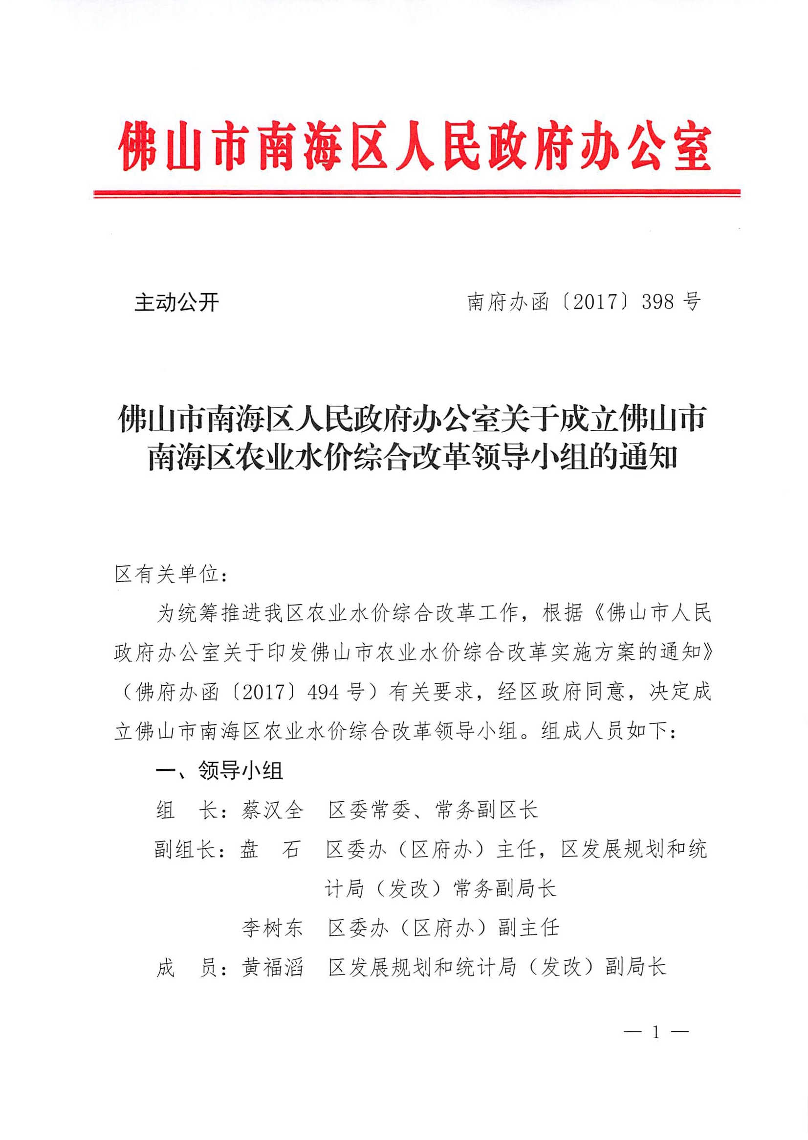
附件1

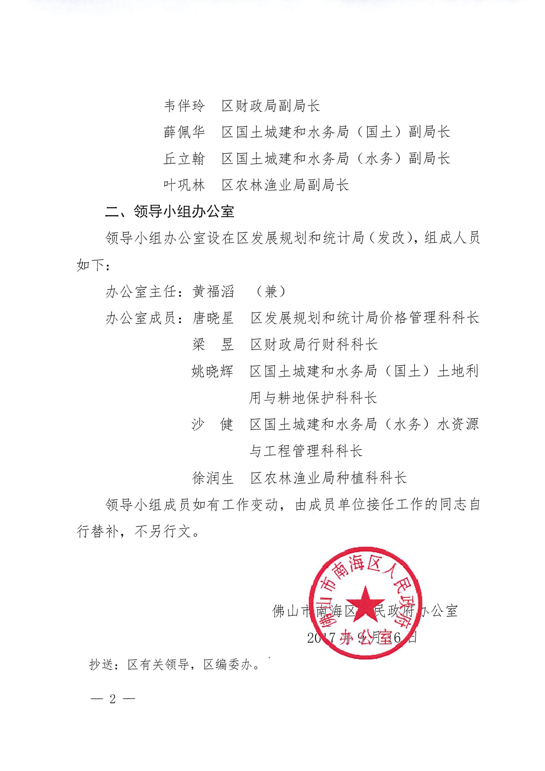

附件2

佛山市南海区农业水价综合改革任务分解表

 | 改革的总体  目标和主要任务 | 主要改革  内容和任务要求 | 完成  任务时限 | 责任单位
一 | 总体目标 | 到2025年，建立健全合理反映成本、有利于节水和农田水利体制机制创新、与投融资体制相适应的农业水价形成机制。农业用水价格总体达到运行维护成本水平，农业用水总量控制和定额管理普遍实行，可持续的精准补贴和节水奖励机制基本建立，先进适用的农业节水技术措施普遍应用，农业种植结构实现优化调整，农业用水方式由粗放式向集约化转变。 | 2025年 | 区发展规划和统计局（发改）、国土城建和水务局（水务）、财政局、农林渔业局、国土城建和水务局（国土）
二 | 主要任务
（一） | 完善供水计量设施
1 | 中型灌区工程全部实现斗口及以下计量供水。 |  | 2018年底前 | 区国土城建和水务局（水务）、发展规划和统计局（发改）
2 | 小型灌区和末级渠系根据管理需要细化计量单元。 |  | 2022年底前 | 区国土城建和水务局（水务）、发展规划和统计局（发改）
3 | 新建、改扩建工程计量设施的安装要与主体工程同时设计、同时施工、同时投入使用。 |  | 与主体工程同步实施 | 区国土城建和水务局（水务）、发展规划和统计局（发改）
4 | 与安装计量设施同步实施信息化建设。 |  | 2022年底前 | 区国土城建和水务局（水务）、发展规划和统计局（发改）
（二） | 建立农业水权制度
5 | 严格用水总量控制和定额管理。 | 农业取水许可基本实现全覆盖，中型灌区主要取水口全面计量监控，信息化管理水平显著提高，日常监督管理明显加强，取水许可制度在农业用水中得到有效落实，农业用水实现有效管控。 | 2020年底前 | 区国土城建和水务局（水务）、发展规划和统计局（发改）
6 | 探索开展农业水权交易工作。 | 按照省、市统一部署，借鉴省水权试点工作经验，结合我区农业取水许可管理、灌溉水有效利用系数测算和农业取水计量监测、农业节水评估等工作，摸清农业用水现状，探索开展农业水权交易工作。 | 持续推进 | 区国土城建和水务局（水务）、发展规划和统计局（发改）
（三） | 提高农业供水效率和效益
7 | 完善农田水利工程体系 | 做好涉及农业供水的水库、灌区主干渠以及田间毛渠等工程维修养护工作，完善供水管网建设，明确管护责任人，保障工程良性运行。 | 持续推进 | 区国土城建和水务局（水务）、发展规划和统计局（发改）、财政局、农林渔业局
8 | 制定水费征收使用管理制度 | 根据实际情况制定相应的水费征收使用管理制度，明确水费征收标准、征收方式、使用范围以及监督检查措施等。 | 持续推进 | 区国土城建和水务局（水务）、发展规划和统计局（发改）、财政局、农林渔业局
（四） | 探索终端用水管理新模式
9 | 加强基层水利机构服务能力建设 | 一是明确负责基层水利服务的具体机构；二是要科学设置岗位，配备必要人员；三是合理配备设备；四是建立和健全管理制度；五是加强培训学习，提升服务意识。 | 持续推进 | 区国土城建和水务局（水务）、财政局、农林渔业局
10 | 巩固小型水利管理体制改革成果。 | 明晰农田水利设施产权，因地制宜探索不同类型农田水利设施产权制度改革的有效途经，创新运行管护机制，形成有利于农田水利发展的建设管理机制。 | 持续推进 | 区国土城建和水务局（水务）、财政局、农林渔业局
11 | 加强用水自治管理，规范农民用水合作组织建设 | 逐步建立农民合作用水组织，并在提升用水自治、协商管水能力等方面给予指导规范，帮助农民用水合作组织逐步加强自主管理及良性运作。 | 持续推进 | 区国土城建和水务局（水务）、农林渔业局
（五） | 加强农业用水需求管理
12 | 因地制宜调整优化种植结构。 | 在稳定粮食生产的基础上，突出花卉、水产等优势产业，鼓励健康生态养殖、鱼菜共生、鱼稻共生、桑基鱼塘等循环农业发展；鼓励土地集约化经营，加强节水设施改造、技术创新，发展节水现代农业。 | 持续推进 | 区农林渔业局、国土城建和水务局（水务）
13 | 提升水资源利用率。 | 推广喷灌、滴灌等节水技术，集成发展水肥一体化、水肥药一体化技术，推广农机农艺相结合的节水措施，提升水资源利用率。开展节水农业试验示范和技术培训，提高农民科学用水技术水平。 | 持续推进 | 区农林渔业局、国土城建和水务局（水务）
（六） | 建立健全农业水价形成机制
14 | 落实水价定价机制 | 农业用水价格实行市场调节价，由供需双方在平等自愿的基础上，按照有利于促进节水、保障工程良性运行和农业生产发展的原则协商定价。农业用水条件、工程状况相近的毗邻区域，要加强沟通衔接，执行水价应尽可能统一。 | 2022年底前 | 区发展规划和统计局（发改）、国土城建和水务局（水务）
15 | 落实地下水价格政策 | 加强地下水管理保护，多措并举提高地下水用水成本，使其价格高于当地地表水，有效控制地下水超采。 | 2022年底前 | 区发展规划和统计局（发改）、国土城建和水务局（水务）
（七） | 建立农业用水精准补贴和奖励机制
16 | 建立精准补贴 | 在完善水价机制的基础上，建立与节水成效、调价幅度、财力状况相匹配的农业用水精准补贴机制，包括明确补贴对象、制定补贴标准、确定补贴方式与程序、落实补贴资金来源等。 | 2022年底前 | 区财政局、国土城建和水务局（水务）、农林渔业局
17 | 建立节水奖励机制 | 要结合实际情况，建立易于操作、用户普遍接受的节水奖励机制，重点对采取节水措施、调整种植结构节水的规模经营主体、农民用水合作组织和农户给予奖励，提高用户主动节水积极性。 | 2022年底前 | 区财政局、国土城建和水务局（水务）、农林渔业局
18 | 多渠道筹集精准补贴和节水奖励资金 | 统筹财政安排的水管单位公益性维修养护经费、农业灌排工程运行管理费、农田水利工程设施维修养护经费、上级补助的有关专项资金以及社会捐助等资金，落实精准补贴和节水奖励资金来源。制定奖励补助资金管理办法，明确使用范围和程序，公开公平公正操作，接受社会监督。 | 持续推进 | 区财政局、国土城建和水务局（水务）、农林渔业局、国土城建和水务局（国土）
（八） | 加强组织领导
19 | 建立工作机制，抓好各项措施落实 | 加强农业水价综合改革工作的组织领导，成立区农业水价综合改革领导小组。 | 2017年9月底前 | 区发展规划和统计局（发改）、国土城建和水务局（水务）、财政局、农林渔业局、国土城建和水务局（国土）
19 | 建立工作机制，抓好各项措施落实 | 制定实施方案，明确部门责任，细化工作任务。 | 2017年底前 | 区发展规划和统计局（发改）、国土城建和水务局（水务）、财政局、农林渔业局、国土城建和水务局（国土）
19 | 建立工作机制，抓好各项措施落实 | 做好有关政策制定、技术指导和工作督导。 | 持续推进 | 区发展规划和统计局（发改）、国土城建和水务局（水务）、财政局、农林渔业局、国土城建和水务局（国土）
（九） | 建立改革台账
20 | 建立改革台账工作机制 | 制定改革时间表和分步实施计划，细化年度改革目标任务，抓好各项措施落实，确保按时完成改革任务。 | 2017年底前 | 区发展规划和统计局（发改）、国土城建和水务局（水务）、财政局、农林渔业局、国土城建和水务局（国土）
21 | 建立定期报告制度 | 每月25日前向区发展规划和统计局（发改）报送本月改革进展情况，每年5月25日和10月25日前，向区发展规划和统计局（发改）报送上半年和全年农业水价综合改革工作进展情况。 | 持续推进 | 区发展规划和统计局（发改）、国土城建和水务局（水务）、财政局、农林渔业局、国土城建和水务局（国土）
（十） | 加强舆论宣传
22 | 深入农村开展宣传活动 | 认真做好政策解读，运用通俗易懂的语言和群众易于接受的方式，普及农田节水技术知识，增强农业生产节水意识，提高农民应用节水技术的主动性和积极性，为推进农业水价综合改革营造良好氛围。 | 持续推进 | 区发展规划和统计局（发改）、国土城建和水务局（水务）、财政局、农林渔业局、国土城建和水务局（国土）

附件3

佛山市南海区农业水价综合改革
工作进展统计表

单位名称： |  |  |  |  |  |  | 联系人及电话： |  |  |  |  |  | 填报日期：
工作机制  建立情况 |  |  | 实施方案 |  |  |  | 农民用水  合作组织 |  |  |  | 成本  监审 |  | 农业水价  调整机制 |  |  |  | 精准补贴和节水奖励制度
是否建立 | 是否区级分管领导负责 | 牵头部门 | 已出台 |  | 尚未  出台 |  | 已建立 |  | 尚未  建立 |  | 已完成 | 未完成 | 已建立 |  | 未建立 |  | 已完成 | 未完成
是否建立 | 是否区级分管领导负责 | 牵头部门 | 出台时间 | 文号 | 预计出台时间 | 工作进展 | 建立时间 | 主  要  职  能 | 预计建立时间 | 工作进展 | 完成时间 | 工作进展 | 主要内容 | 实施面积 | 预计建立时间 | 工作进展 | 完成时间 | 工作进展

